ОТЧЕТ о работе за 2024 год

1. Участие в заседаниях Псковской городской Думы, в комитетах Псковской городской Думы, в работе комиссий, рабочих групп, согласительных комиссий и иных рабочих органов Псковской городской Думы
Принял участие в работе сессий Псковской городской Думы. В декабре 2024 года был рассмотрен и принят Бюджет города Пскова на 2025 год и плановый период 2026 и 2027 годов.
Принял участие в заседаниях Комитета по правовым вопросам и развитию местного самоуправления Псковской городской Думы и в заседаниях Комитет по жилищно-коммунальному хозяйству и благоустройству Псковской городской Думы. Работая в Комитете по жилищно-коммунальному хозяйству и благоустройству осуществлял контроль за исполнением Решений Псковской городской Думы по вопросам благоустройства и озеленения города, участвовал в выработке предложений по выделению дополнительного финансирования на нужды городского хозяйства и решение вопросов местного значения. Заслушан отчет об исполнении Плана благоустройства и озеленения города Пскова за 2024 год. Утвержден План благоустройства и озеленения города Пскова на 2025 год.
Принял участие в работе Межведомственной комиссии при Правительстве Псковской области по обеспечению реализации федерального проекта «Формирование комфортной городской среды».
Принял участие в заседаниях фракции «Единая Россия» в Псковской городской Думе. Принял участие в работе 10-ти комиссий по сносу зеленых насаждений на округе №4.

2. О приемах граждан и поступивших обращениях
На избирательном округе состоялось 9 приемов граждан. По итогам обращений рассмотрено 21 вопрос местного значения в отношении территории избирательного округа №4.
Жителям микрорайона «Учхоз» оказано содействии в оформлении документов на формирование территориального общественного самоуправления. ТОС «Учхоз» оказано содействие в подготовке конкурсного пакета документов на получение грантовой поддержки из средств городского бюджета, что позволило ТОС «Учхоз» получить средства на установку детского спортивного оборудования в микрорайоне.
На округе получили решения следующие вопросы, ранее связанные с обращениями граждан:
- МБОУ «Псковская общеобразовательная школа интернат»: устройство ограждения - 1348,00 тыс.руб.; установка домофонов – 150,00 тыс.руб.; капитальный ремонт помещений общежития – 1551,00 тыс.руб., приобретение оборудования для медицинского кабинета – 15,7 тыс.руб.
- МАДОУ «Детский сад №22»: выполнение проектно-сметных работ и выполнение строительно-монтажных работ по объекту: «Устройство систем и сетей инженерно-технического обеспечения для дальнейшей догазификации – 242,7 тыс.руб.
- Обслуживание территории зоны P2- зона лесов рекреационного назначения, занятой городскими лесами, на территории урочищ «Лесхоз», «Кресты», «Корытова», «Псковкирпич» — 179,4 тыс.руб.
- Разработка проектно-сметной документации на строительство линий наружного освещения по ул.Боровая и ул.Черняховского.
- ТОС «Учхоз» установлены ворота, воркаут, качели – 516,1 тыс.руб.
- Созданы ТОС «Уютный двор на Лепешах».

3. Рабочие выезды / встречи
За отчетный период состоялось более 9 выездов на территорию округа для встреч и проработки решений по следующим вопросам:
- скос борщевика Сосновского;
- благоустройство микрорайона «Учхоз»;
- благоустройство военного городка «Кресты».
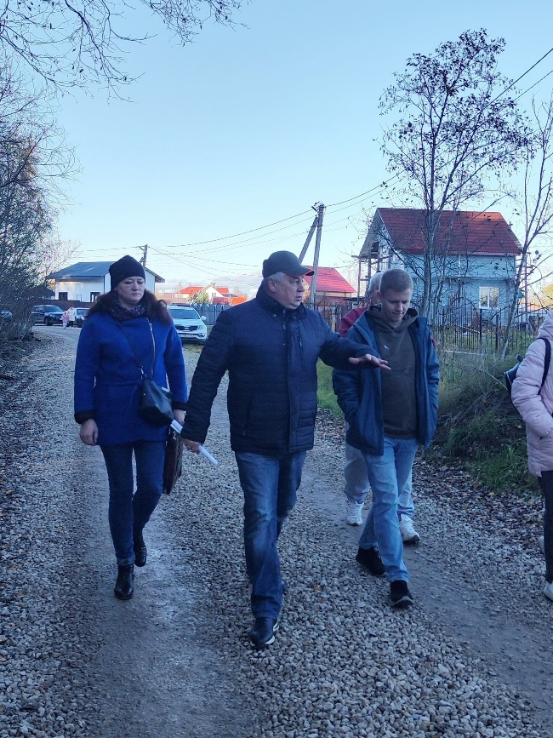 | 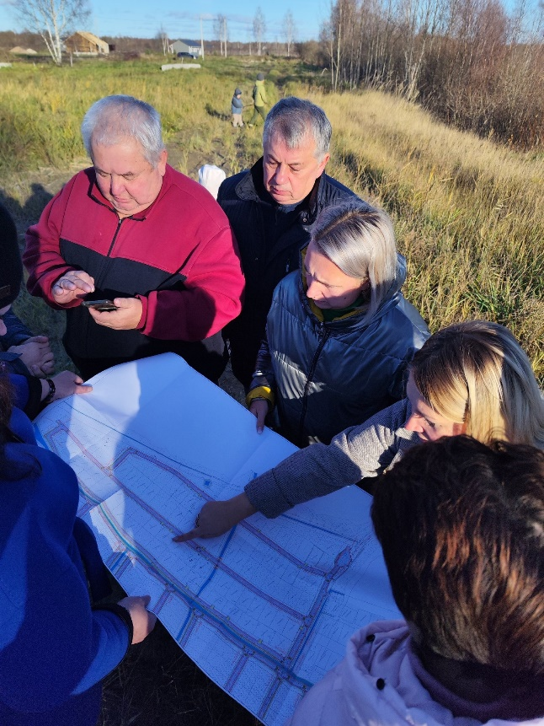
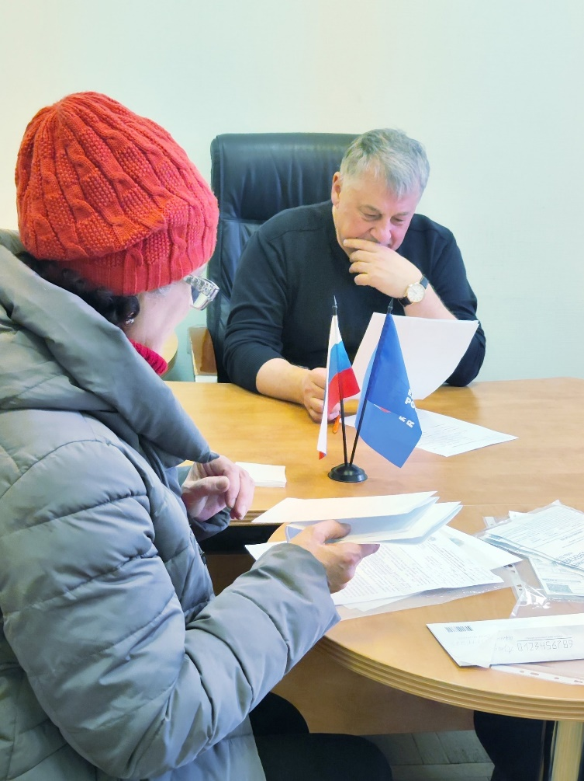 | 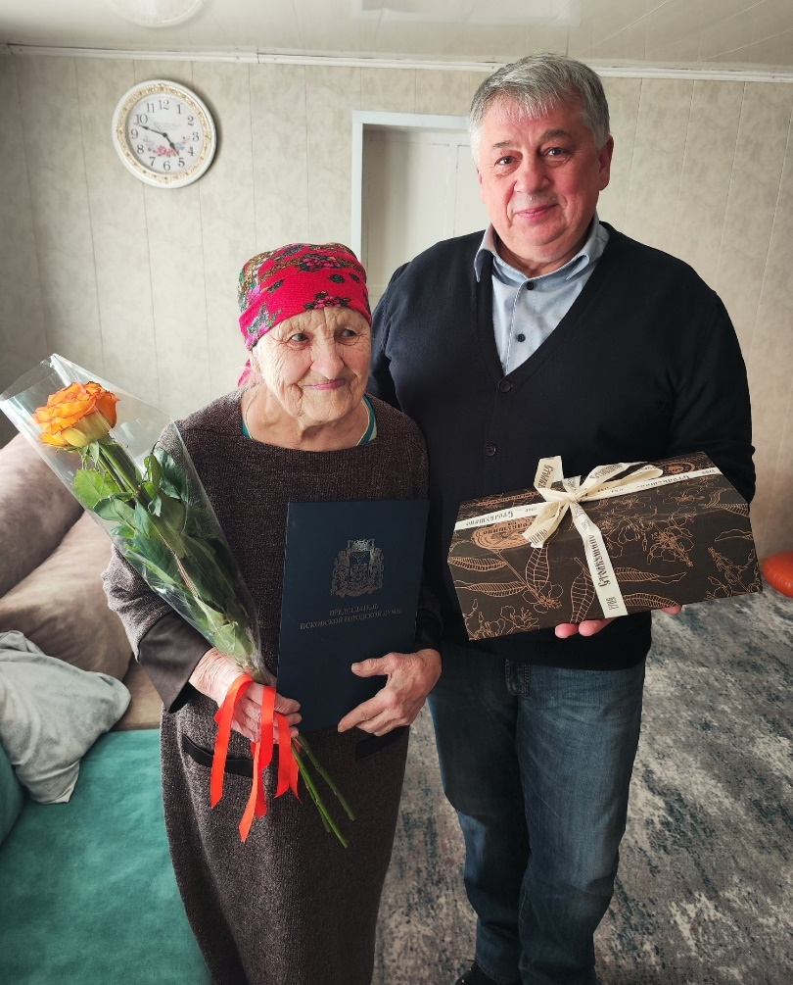
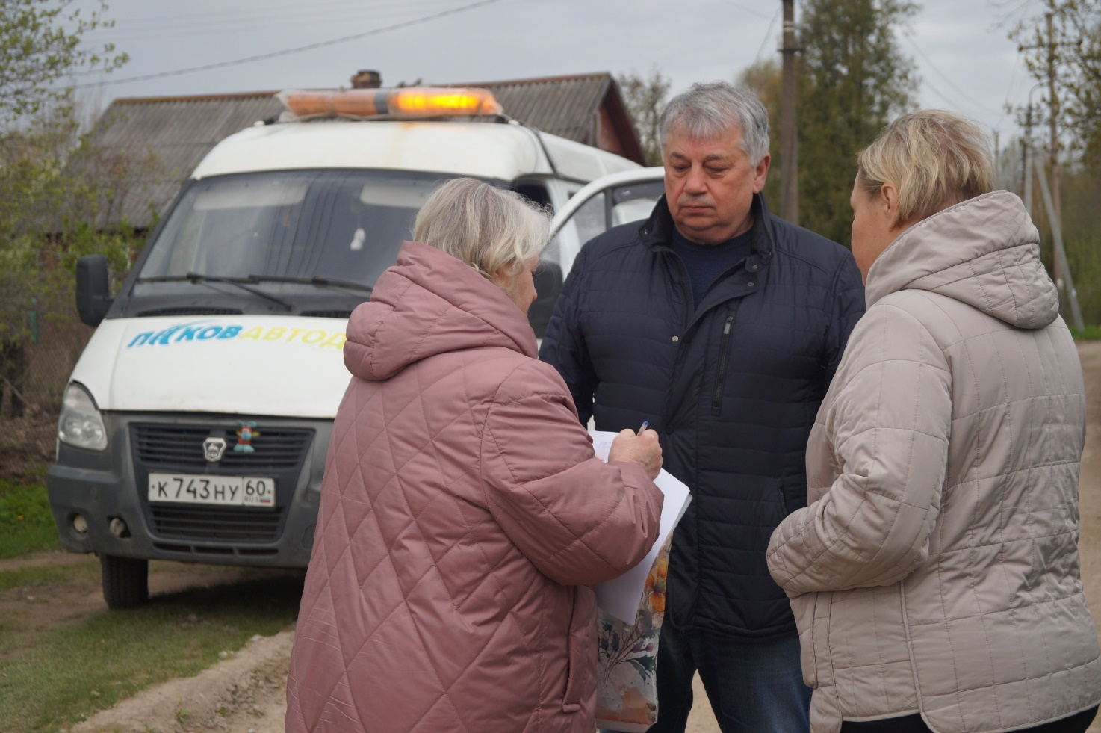
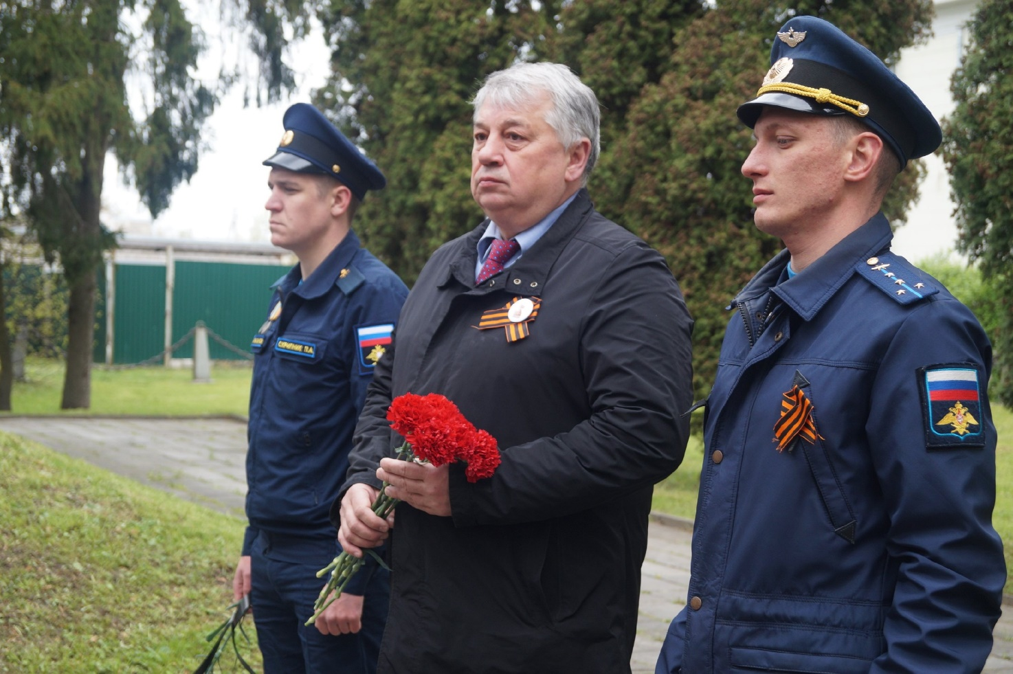
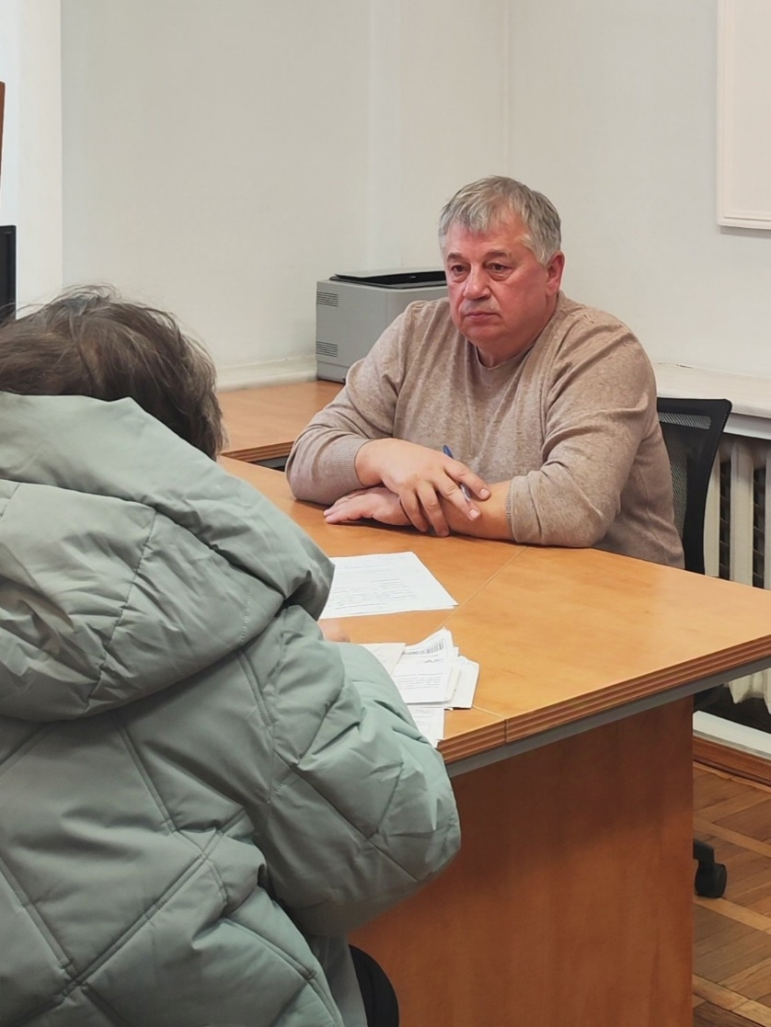 |  | 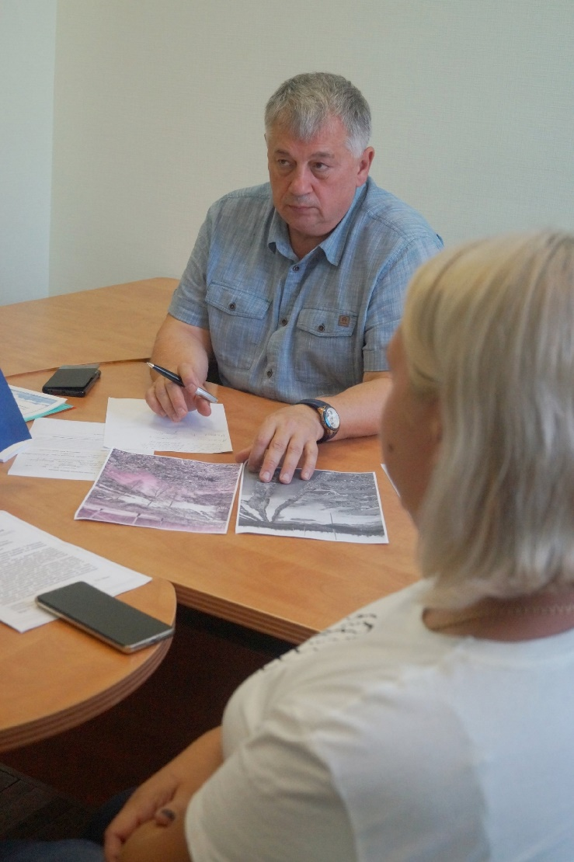
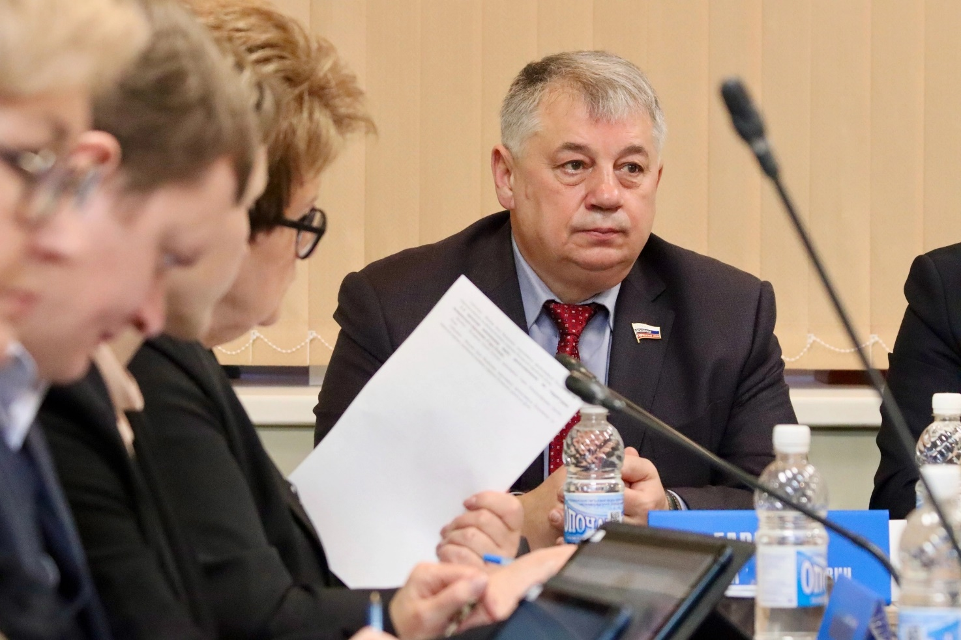
4. Приоритеты в работе, цели, задачи.
В качестве депутата я выделяю несколько ключевых направлений своей работы на предстоящий период:
Основной акцент будет сделан на привлечении бюджетных ресурсов различных уровней для комплексного развития нашего округа. Особое внимание планирую уделять вопросам благоустройства территории.
Важной частью моей деятельности остается непосредственное взаимодействие с жителями округа - как через личные встречи, так и посредством онлайн-коммуникации в социальных сетях.
Продолжу работу по развитию системы территориального общественного самоуправления, оказывая содействие в создании и поддержке новых ТОС.
Среди наиболее острых проблем, требующих решения на региональном уровне, выделяю:
1) Подведение газа к отдаленным микрорайонам ("Псковкирпич", "Учхоз", "Белый мох");
2) Обеспечение стабильного транспортного сообщения с окраинными районами города;
3) Системную борьбу с распространением борщевика Сосновского в микрорайонах "Псковкирпич", "Учхоз", "Белый мох" и "Кресты";
4) Организацию эффективной системы сбора ТБО и контроль за качеством услуг регионального оператора по вывозу мусора;

Депутат Псковской городской Думы С.В.Гаврилов

